安順排水線
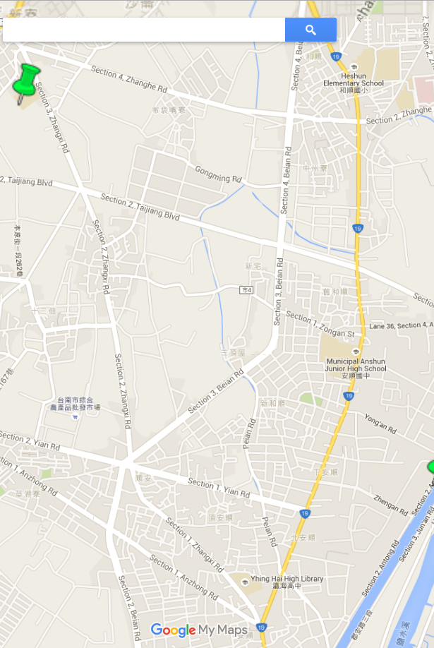
安順排水淨化工程位於台南市安南區，該區地勢低平，大多為農業用地，安順寮排水線共主要的農業水路之一；但長久以來，排水路泥沙淤積，雨季常造成水患，加上排水線早已因上游畜牧業的肥水、外塭寮與鄰近社區的污水，以及和順工業區的工業廢水持續排入，水質嚴重惡化。為了改善安順排水的水質、整體提升下游鹽水溪流域的水質，於安順寮排水線畔設置了安順排水淨化工程。
在台南市的東北邊有一個 安順工業區，嘉南大圳就從旁邊過，這邊可以看到一些雨水道的排水口，其中幾個會流出彩色的水。

這是最顯著的一個雨水口，每次經過都會看到綠色的水，有時候很濃不透明、有時候綠色透明、有時候黑褐色、有時候夾帶赤鼻的味道令人無法呼吸；這是台灣普遍的問題，很多的工業區都沒有完善的污水處理，而是直接排放到溪流中。
嘉南大圳到這一分為二，北邊的是安順排水線，南邊的是鹽水溪排水線。安順大排烏黑的水和鹽水溪排水土黃的水在這裡匯流，這是少數就算下大雨水一樣黑的溪之一。
有一家酸洗(電鍍？)工廠，酸洗後的材料直接放在堤岸上晾乾，酸液就這樣流入溪水中，靠近水面的地方有根排放管，從管壁上的紋路可看出不定時會排放廢液。
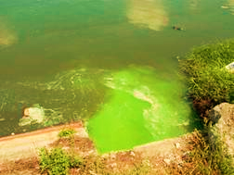 | 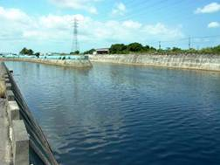
汙染圖 | 原始圖

旱季來時，農民會引用溪水灌溉，溪邊可以看到許多的抽水馬達，但是10多年前溪水開始變黑變紅，農民一樣要種田需要灌溉。我們曾經訪問一位農民，他說他們不用這的水灌溉，因為種出來的稻子不好吃，有味道，他現在都越過溪，引對面村莊排水溝的水來灌溉，排水溝裡是生活污水，但已是這裏旱季時最好的水源了。大家是否會覺得奇怪？為什麼會是這樣？一條有水的溪就在旁邊，卻用不得！

